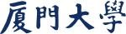

计算机图形学实验

实验7、Bézier Curve贝塞尔曲线

姓 名：_______芦思瑶________
学 号：______11920232202561_________
学 院：______信息学院_________
专 业：_______软件工程________
年 级：_______2023级________

2026年 6 月 7 日

目录
Task1：使用OpenGL画点和画线功能，实现贝塞尔曲线生成算法。 3
1.（情况一） 3

Task2: 使用OpenGL画点、画线和画面功能，实现贝塞尔曲面生成算法。 3
1.（情况一） 3

Task1：使用OpenGL画点和画线功能，实现贝塞尔曲线生成算法。

1.（情况一）
操作流程：
说明：仅能使用OpenGL的画点和画线功能，不能直接调用其贝塞尔曲线生成功能。
1. 自行设置3个控制点，利用de Casteljau生成贝塞尔曲线。要求生成曲线形成过程的动画。
2. 在上述基础上，分别增加控制点数为4、5、6、7、8，并生成相应的曲线形成动画。
3. 自行完善功能，例如提供控制点的选取或移动功能；

（1）贝塞尔曲线
给定 n+1n+1 个控制点 P0,P1,…,PnP0​,P1​,…,Pn​，n 次贝塞尔曲线定义为：
B(t)=∑i=0nBi,n(t) Pi,t∈[0,1]B(t)=i=0∑n​Bi,n​(t)Pi​,t∈[0,1]
其中 Bi,n(t)=Cni(1−t)n−itiBi,n​(t)=Cni​(1−t)n−iti 为 Bernstein 基函数。
（2）de Casteljau 递推算法
在相邻控制点之间按参数 tt 取分点，逐层缩边，最终收敛到曲面上的一点。将 tt 从 0 变到 1，该点轨迹为完整贝塞尔曲线：
对参数 tt，记第 0 层为原始控制点：
Pi(0)=PiPi(0)​=Pi​
第 r 层递推：
Pi(r)=(1−t)Pi(r−1)+tPi+1(r−1),i=0,1,…,n−rPi(r)​=(1−t)Pi(r−1)​+tPi+1(r−1)​,i=0,1,…,n−r
当 r=nr=n 时，得到曲线上一点：
B(t)=P0(n)B(t)=P0(n)​
（3）程序实现思路
曲线求点：实现 deCasteljauPoint()，对给定 tt 逐层插值。
构造过程可视化：实现 deCasteljauLevels()，保存每一层插值点，用 GL_LINES 绘制。
曲线绘制：在 [0,1][0,1] 上均匀采样，相邻采样点用 GL_LINES 连接。
动画：参数 tt 从 0 增至 1，同时逐段绘制曲线；tt 循环重置，形成动画。
交互：键盘 3~8 切换控制点数量；鼠标拾取并拖拽控制点。

关键代码截图：

线性插值与 de Casteljau 求点
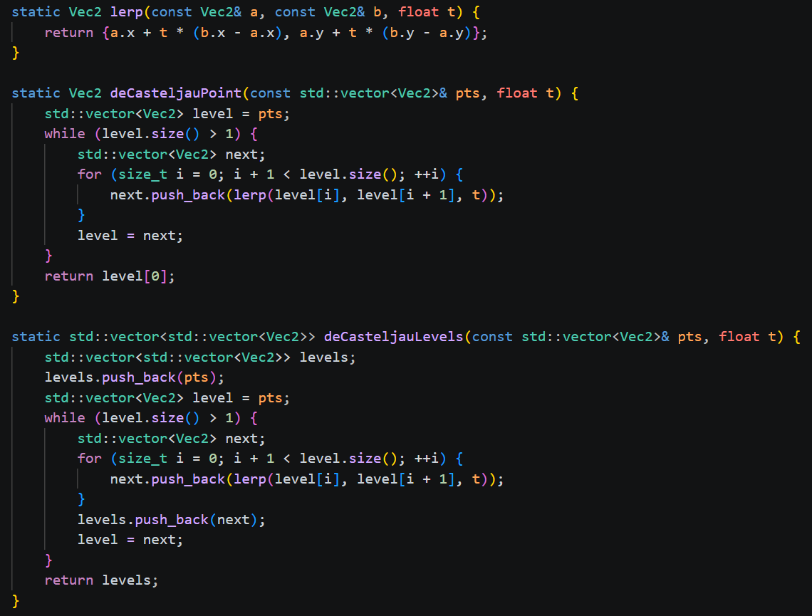
获取各层构造点

控制多边形与 de Casteljau 构造过程绘制
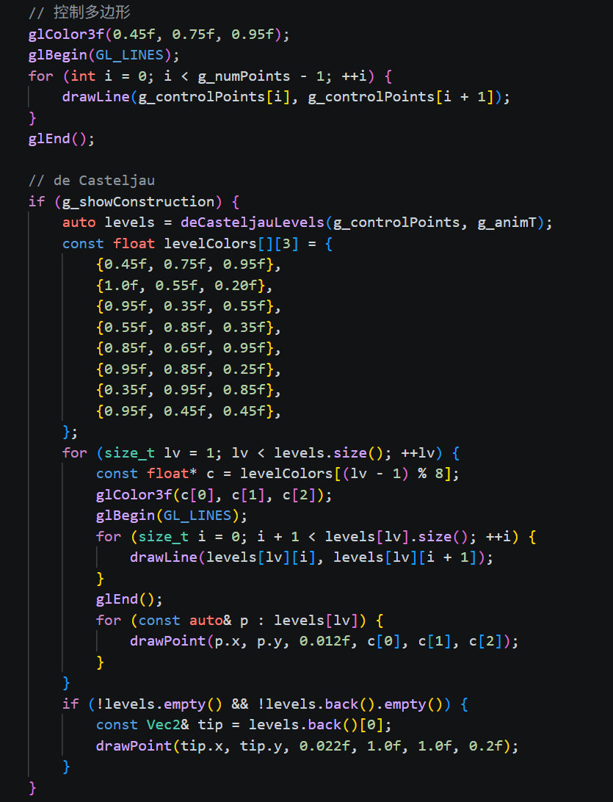
贝塞尔曲线逐段绘制
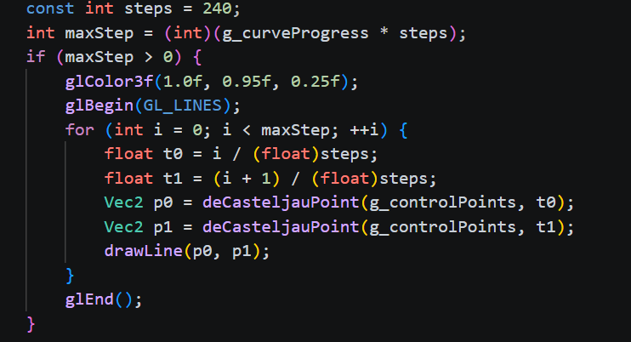
切换控制点数量（3~8）
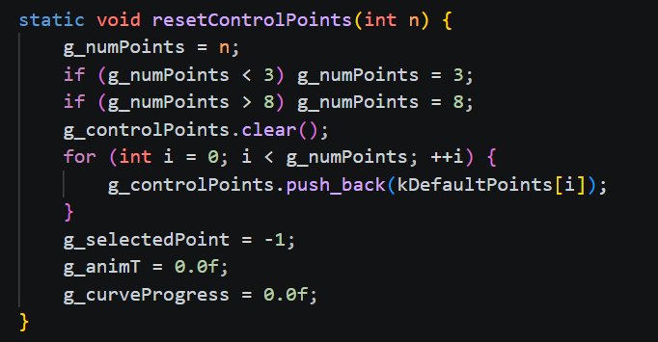
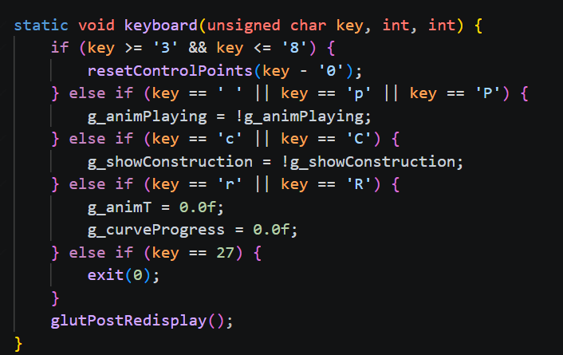
控制点拾取与鼠标拖拽
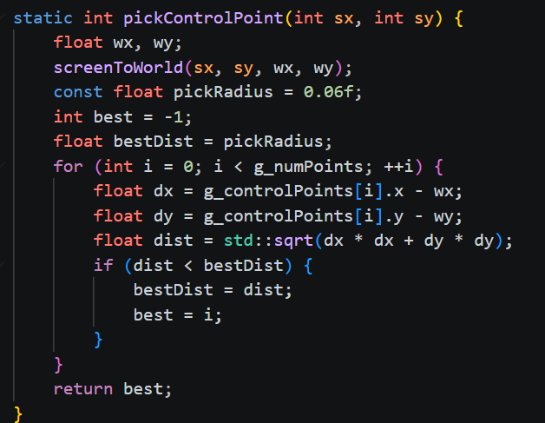
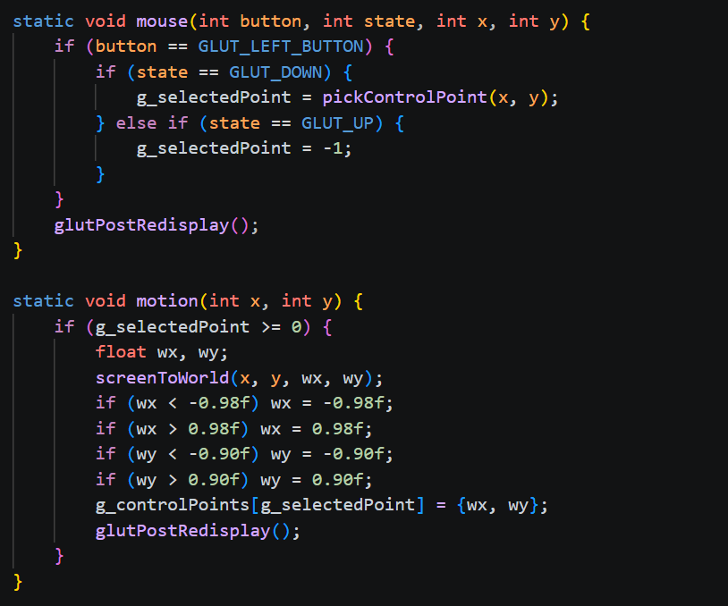
曲线形成动画定时器
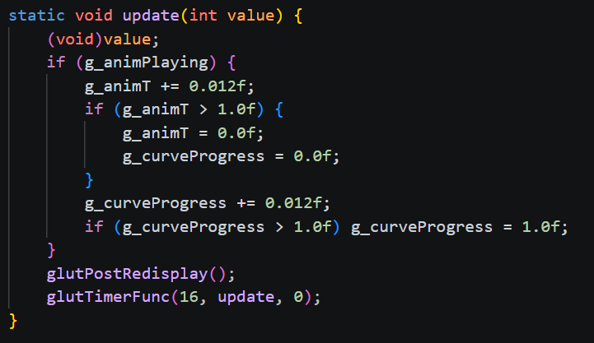
运行结果截图：
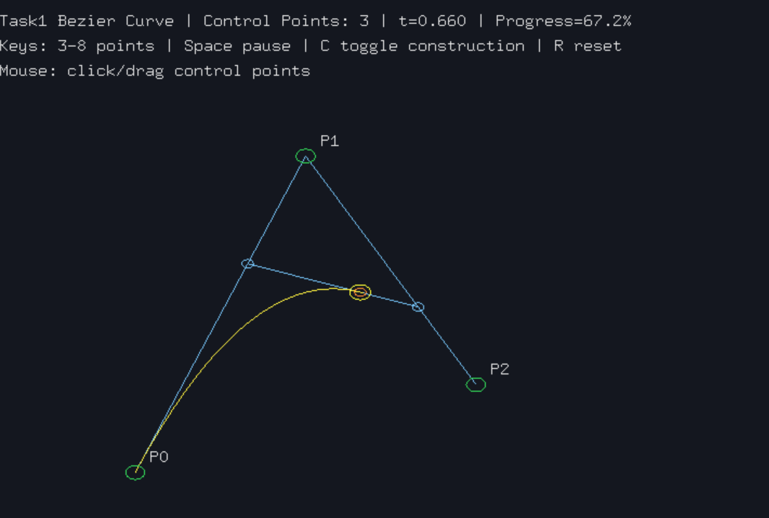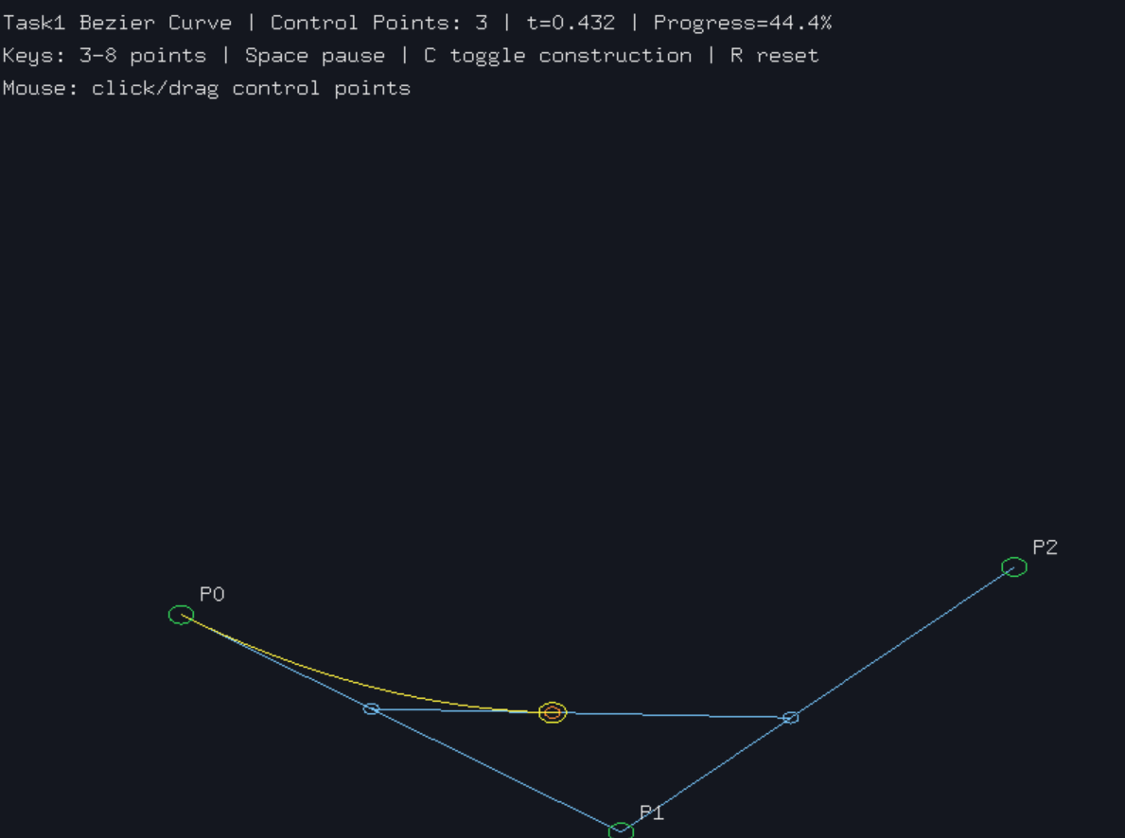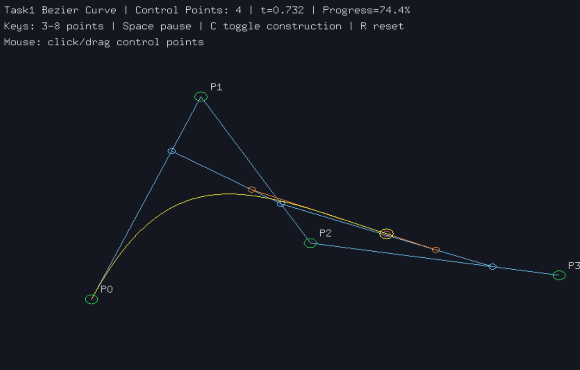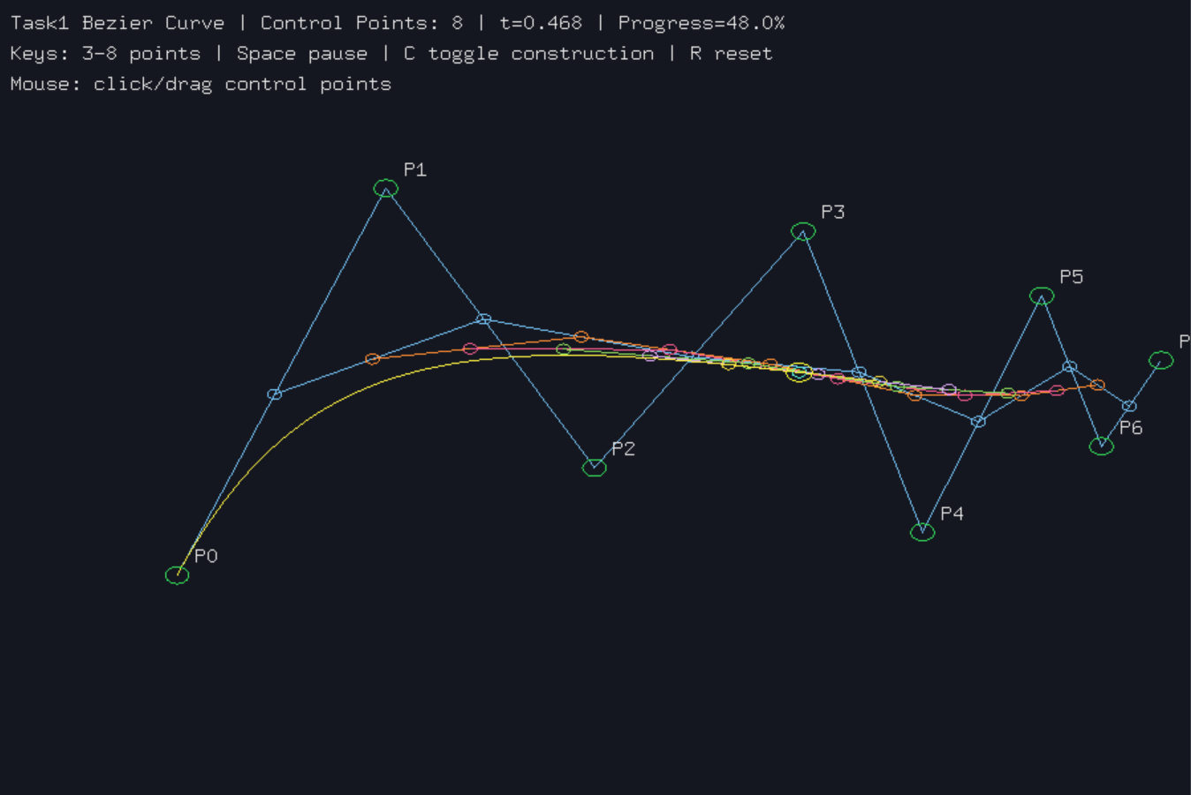

Task2: 使用OpenGL画点、画线和画面功能，实现贝塞尔曲面生成算法。

1.（情况一）
操作流程：
说明：仅能使用OpenGL的画点、画线和画面功能，不能直接调用其贝塞尔曲面生成功能。
1. 自行设置3*3个控制点，利用de Casteljau生成贝塞尔曲面。要求生成曲面形成过程的动画。
2. 在上述基础上，分别增加控制点数为4*4、5*5并生成相应的曲面形成动画。
3. 自行完善功能，例如提供控制点的选取或移动功能；改善生成图形美观程度。
（1）贝塞尔曲面
1. 每一行控制点先形成一条 u 方向中间曲线
2. 再在这些中间点之间做 v 方向插值，最终得到曲面上一点
给定 (n+1)×(m+1)(n+1)×(m+1) 控制点网格 Pi,jPi,j​，双参数贝塞尔曲面为：
S(u,v)=∑i=0n∑j=0mBi,n(u) Bj,m(v) Pi,j,u,v∈[0,1]S(u,v)=i=0∑n​j=0∑m​Bi,n​(u)Bj,m​(v)Pi,j​,u,v∈[0,1]
张量积形式： u 方向、v 方向使用 de Casteljau 算法。
（2）双参数 de Casteljau 算法
u 方向：对每一行控制点，固定 v 参数前先对 u 做 de Casteljau：
Qj(u)=deCasteljau(P0,j,P1,j,…,Pn,j, u)Qj​(u)=deCasteljau(P0,j​,P1,j​,…,Pn,j​,u)
v 方向：对中间结果递推：
S(u,v)=deCasteljau(Q0(u),Q1(u),…,Qm(u), v)S(u,v)=deCasteljau(Q0​(u),Q1​(u),…,Qm​(u),v)
（3）曲面绘制
将参数域 [0,1]×[0,1][0,1]×[0,1] 划分为网格，对每个小四边形：
- 计算四个角点 S(u0,v0),S(u1,v0),S(u1,v1),S(u0,v1)S(u0​,v0​),S(u1​,v0​),S(u1​,v1​),S(u0​,v1​)
- 用 GL_QUADS 填充曲面
- 用 GL_LINES 绘制网格线
（4）动画设计
固定当前 (u,v)(u,v)，绘制各行 u 方向 de Casteljau 过程，再绘制 v 方向递推过程，surfaceProgress 从 0 到 1，逐块绘制参数域，u、v 参数循环变化，展示不同位置处的 de Casteljau 构造。

关键代码截图：
三维线性插值与一维 de Casteljau
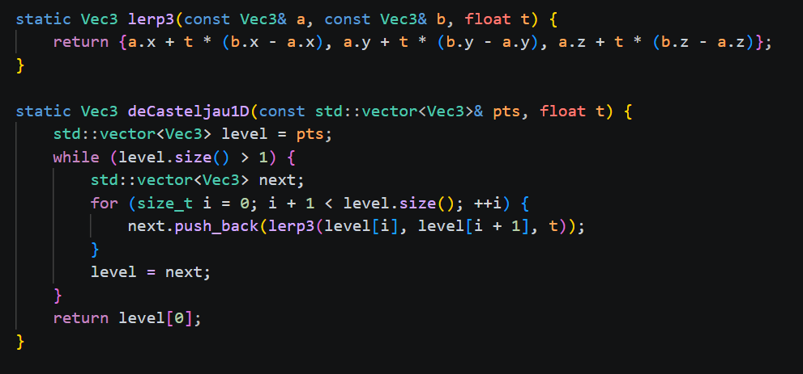
双参数曲面求点
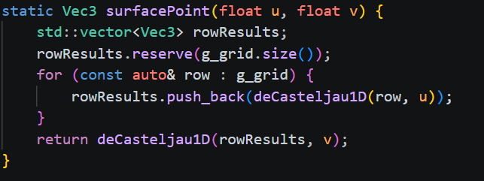
控制点网格初始化（3×3 / 4×4 / 5×5）
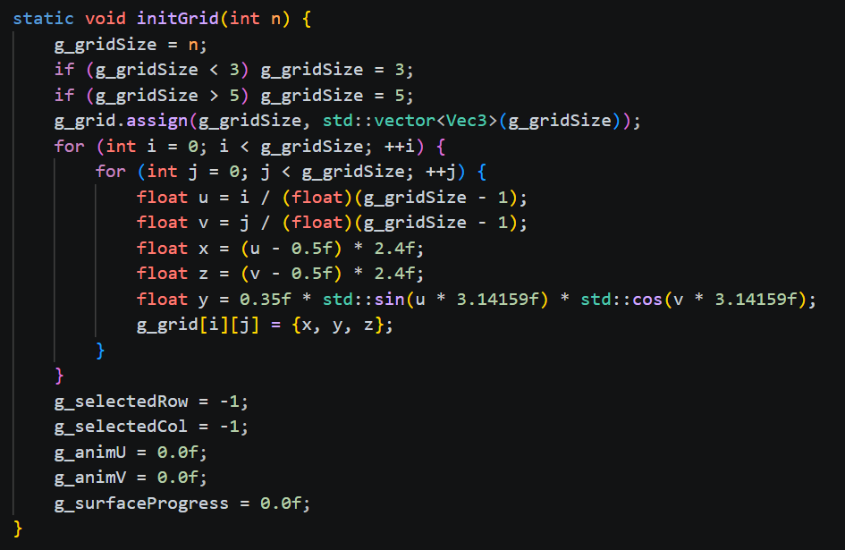
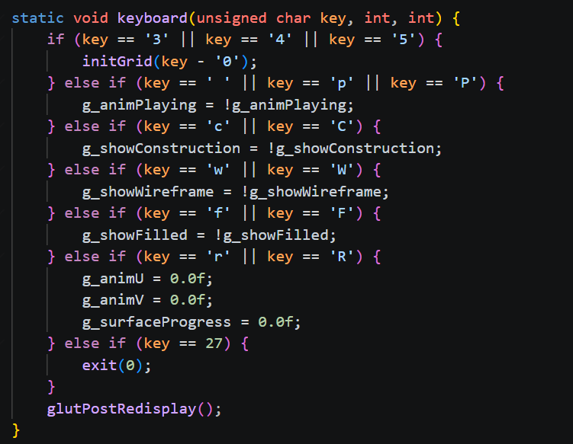
de Casteljau 曲面构造过程可视化
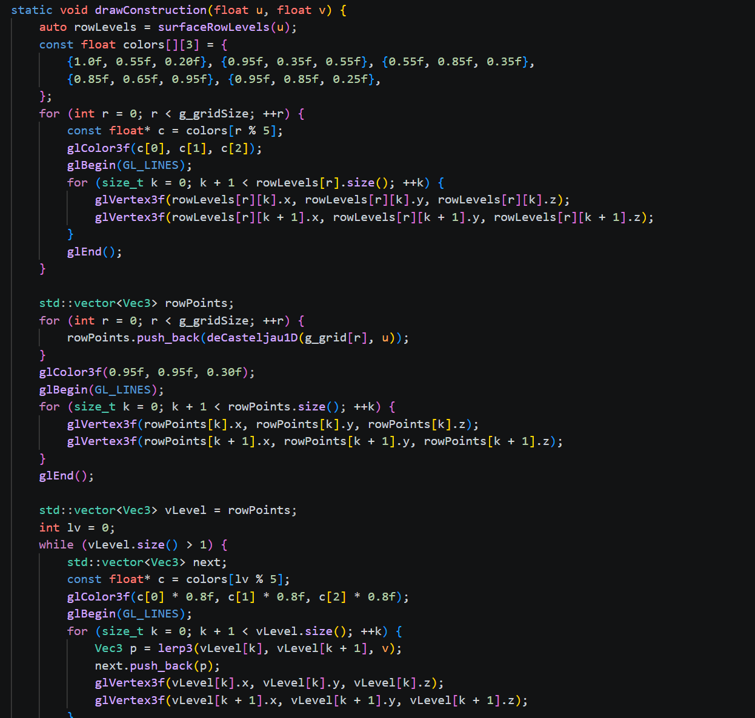
曲面网格绘制
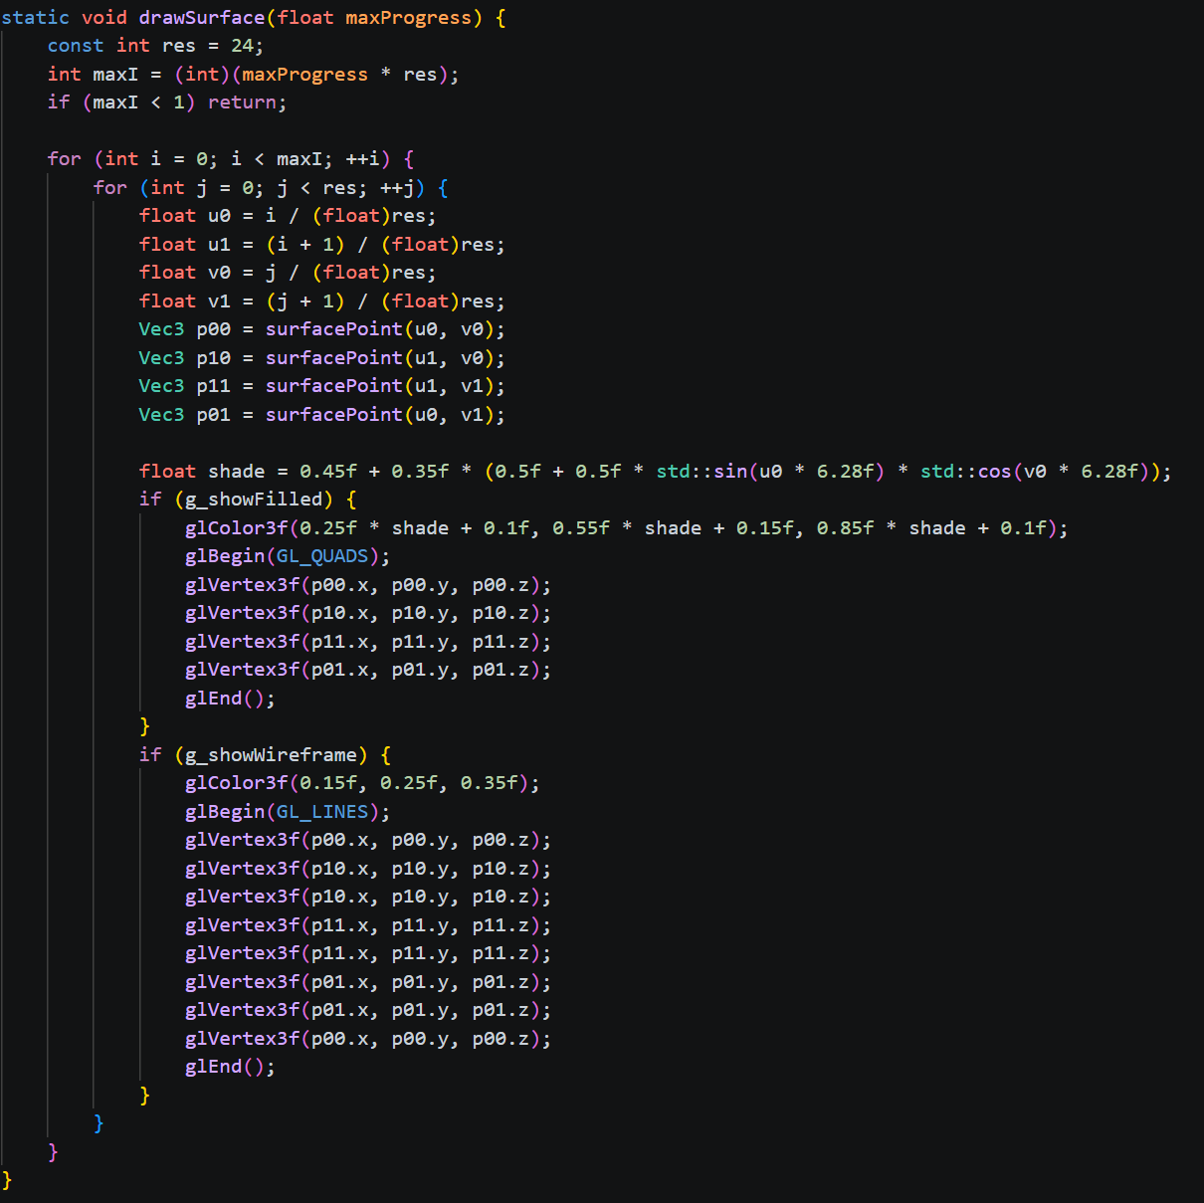
控制点拾取与拖拽移动
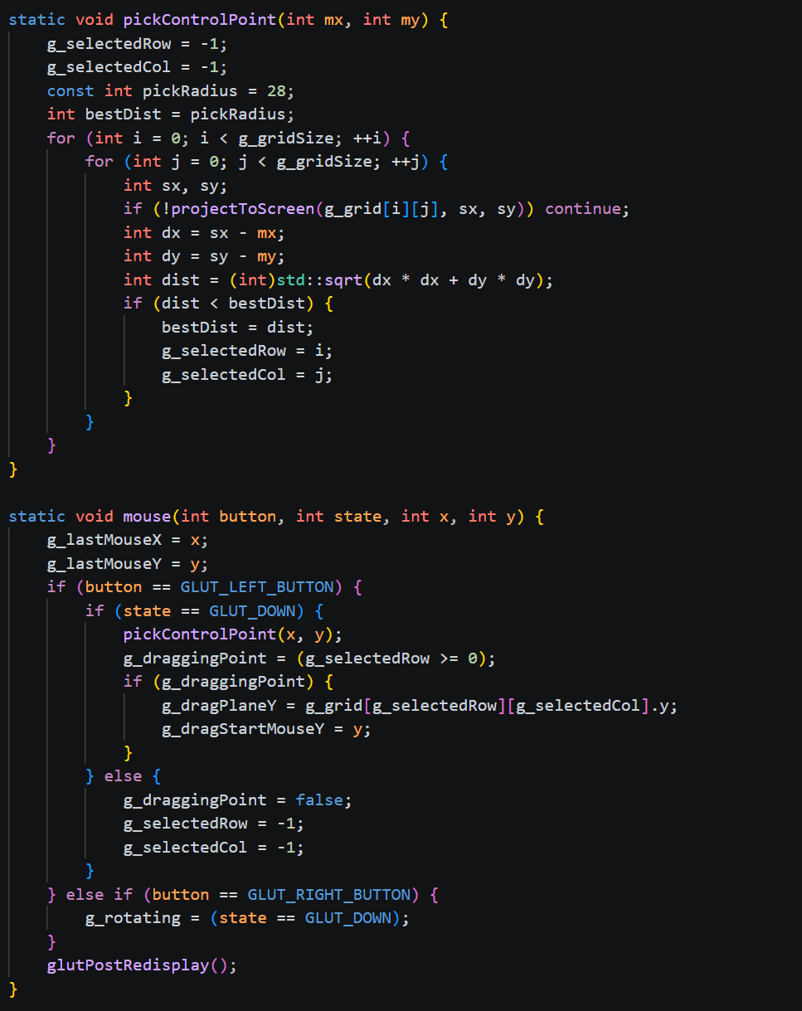
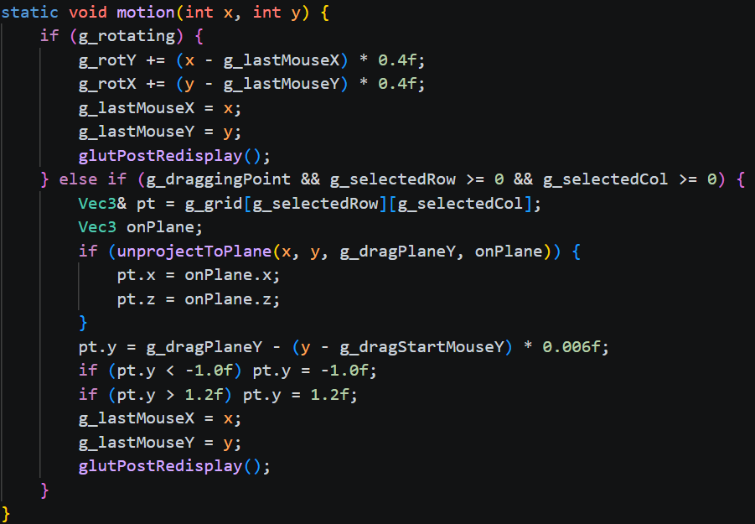
曲面形成动画定时器
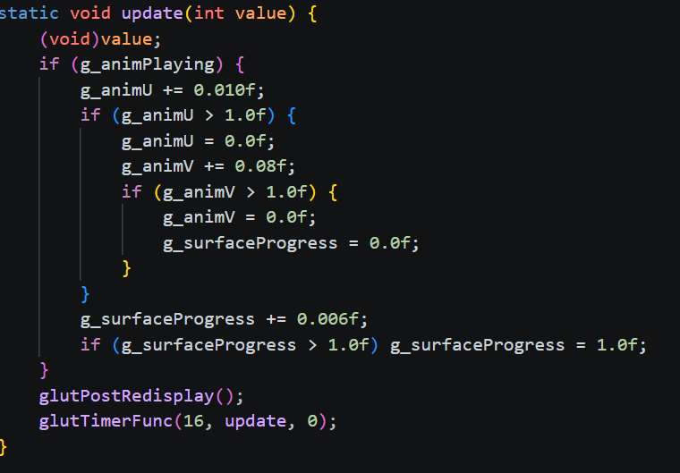

运行结果截图：
